RÉPÁSHUTA belterületi vízrendezés II. ütem

Kedvezményezett: Répáshuta Község Önkormányzata
Projekt címe: Répáshuta vízrendezés II. ütem
Projekt elszámolható összköltsége: 68 millió Ft
Támogatás összege: 68 millió forint
Támogatás intenzitása: 100%
A projekt fizikai befejezése: 2022.12.31.
Projekt azonosító száma: TOP-2.1.3-16-BO1-2019-00061

Projekt bemutatása

Magyarország Kormánya a Partnerségi Megállapodásban célul tűzte ki az éghajlatváltozáshoz való alkalmazkodást, a kockázat-megelőzés és –kezelés előmozdítását. A TOP-2.1.3-16 Települési infrastruktúra-fejlesztések című felhívás célja a települések belterületi csapadékvíz elvezetési, - gazdálkodási rendszerének kialakítása, fejlesztése, környezetbiztonságának növelése, környezeti állapotának javítása, a belterületek ár-, belvíz- és helyi vízkár veszélyeztetettségének csökkentése, a felszíni vizeink minőségének javítása, a további környezeti káresemények megelőzése.

A projekt az egyre gyakrabban előforduló heves esőzések okozta nagyobb vizek szabályozott elvezetését szolgálja. A belterületi vízrendezés I. ütemében rendezésre került a 117 hrsz-ú patak 0+000 – 0+420 sz. szelvények közötti szakasza. A szélsőséges időjárási viszonyok miatt Répáshuta Önkormányzata, ezért úgy határozott, hogy a vízkárelhárítás biztonságának növelése céljából a patakok mederrendezését tovább folytatja, így 117 hrsz-ú patak 0+415 – 0+491 sz. szelvények közötti 76 m-es mederszakasznak és a 64 m-es 2/2 hrsz-ú torkolati szakasznak, 5 hrsz-ú Balla-völgyi patak Kis-Répás-kúti ágának 0+000 – 0+160 sz. szelvények közötti 160 m-es mederszakasznak tervezi a rendezését, valamint megépül 25 m kapcsolódó földmeder rendezés a Herman Ottó úton, az Akácos út elején kapcsolódó keresztirányú folyóka 10 m hosszon, és a Herman Ottó úti párhuzamos padkafolyóka 30 m hosszon.
A projekt keretében rendezni tervezett vízfolyáshossz: 300 m, összesen rendezendő vízelvezető 365 m

A projekt átfogó célja: Répáshuta helyi vízkár veszélyeztetettségének csökkentése, a település élhetőbbé tételének és a környezetbiztonság javításának a hatására vonzóbb üzleti és lakókörnyezet kialakítása, melynek eredményeként a település gazdasági potenciáljának és versenyképességének erősítése, népességmegtartó erejének növelése
Specifikus célok:
- biztonságos és egységes csapadékvíz-elvezető rendszer kiépítése a település belterületét érintő csapadékvizek rendezett és kártétel nélküli elvezetése érdekében,
- a település belterületének védelme a csapadékvíz által okozott vízkárok okozta környezeti káresemények kockázatának csökkentése és megelőzése, a település környezetbiztonságának növelése,
- rendezett településkép kialakítása, a település infrastrukturális állapotának javítása.

A kivitekezési munkákra vonatkozóan 2021. augusztusában eredményes közbeszerzési eljárás került lefolytatásra, a vállalkozási szerződés 2021.12.05-én aláírásra került.

A projekt finanszírozása az Európai Unió támogatásával, az Európai Regionális Fejlesztési Alap Társfinanszírozásával, a Terület és Településfejlesztési Operatív Program keretén belül valósul meg.

Fotók

Beruházás előtti állapot
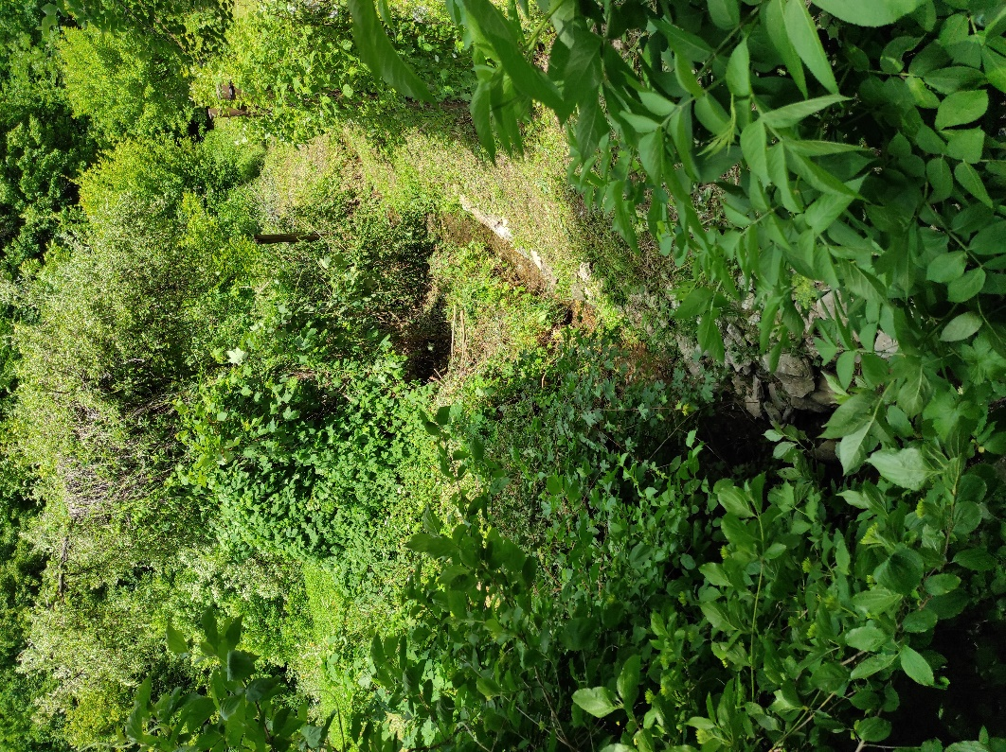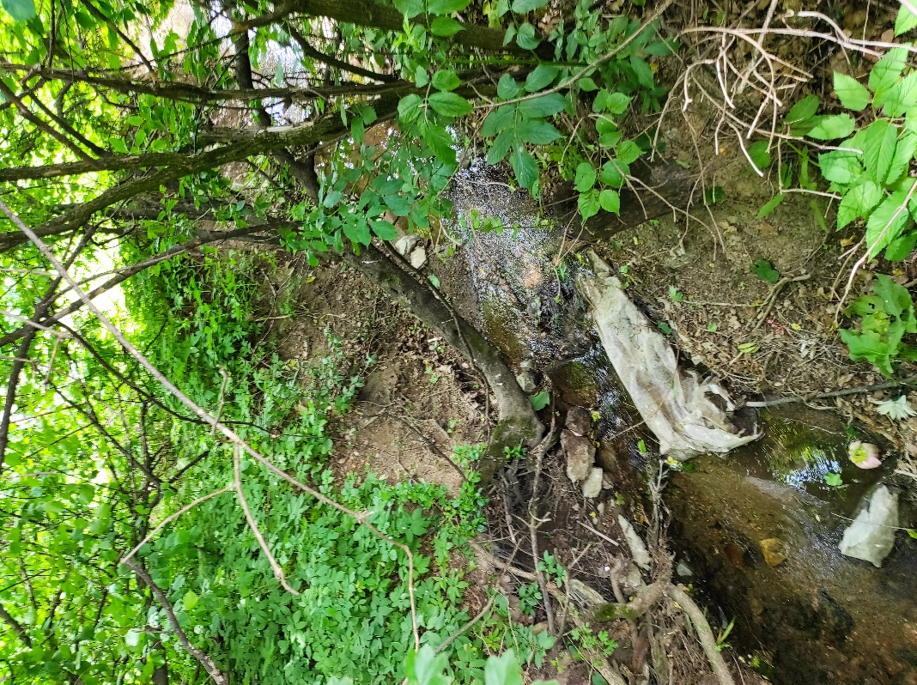

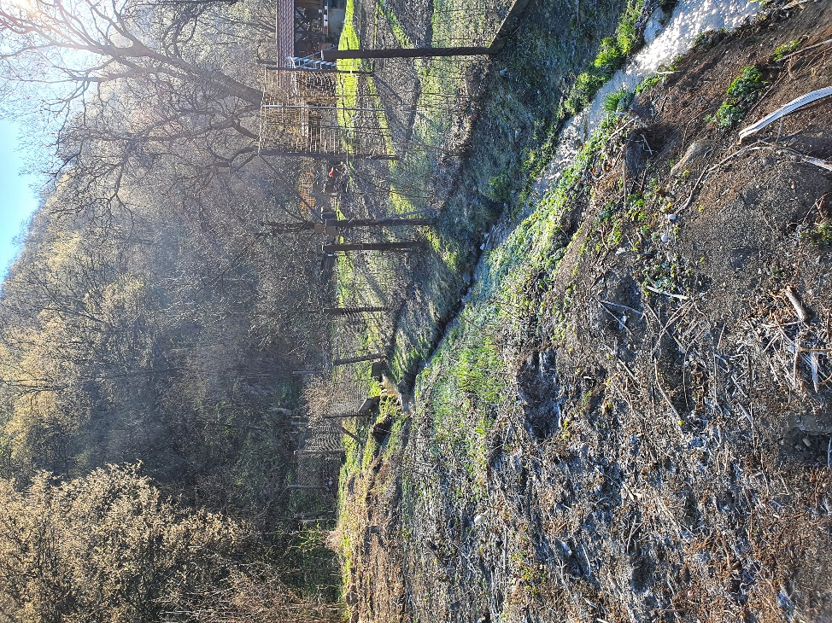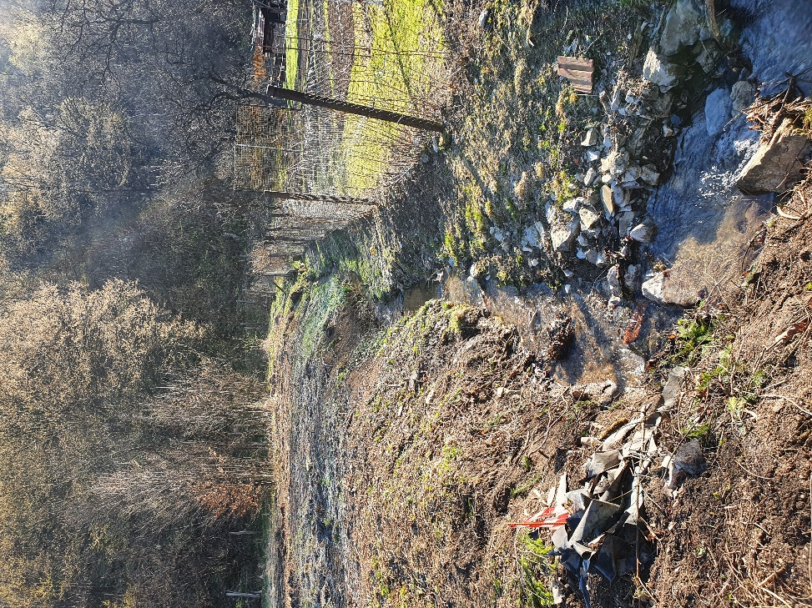

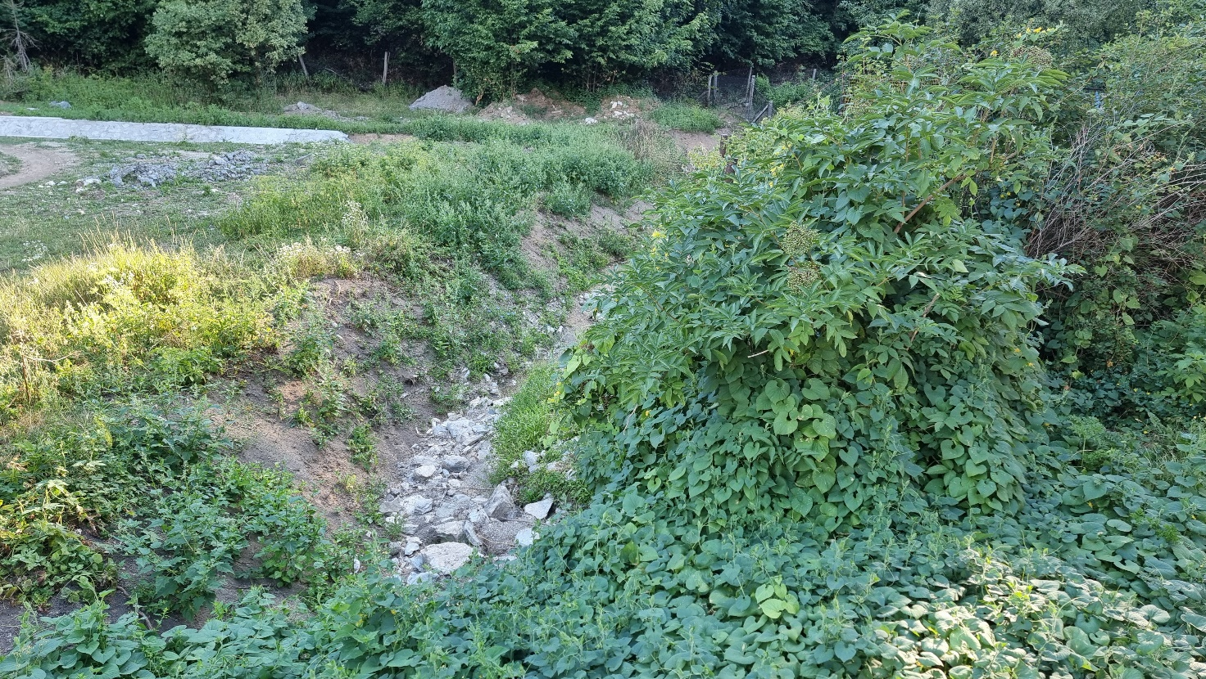

Munka közben

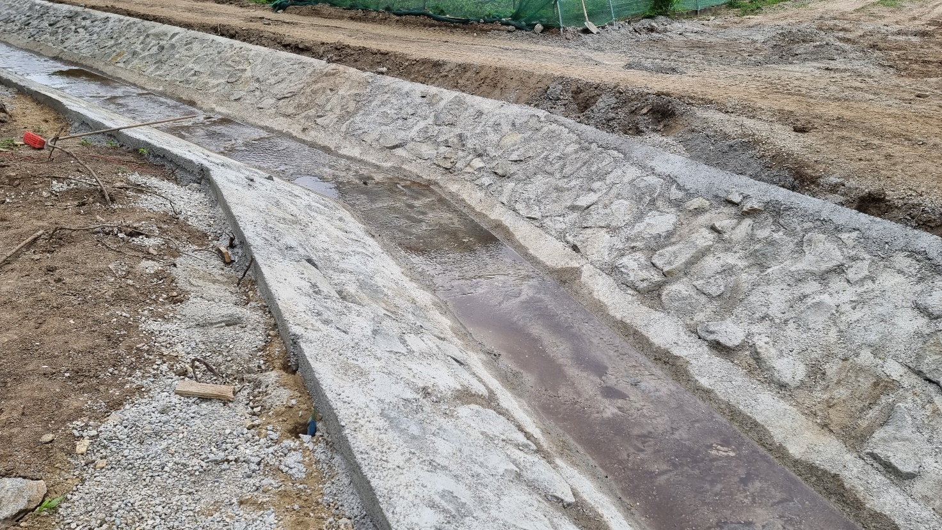
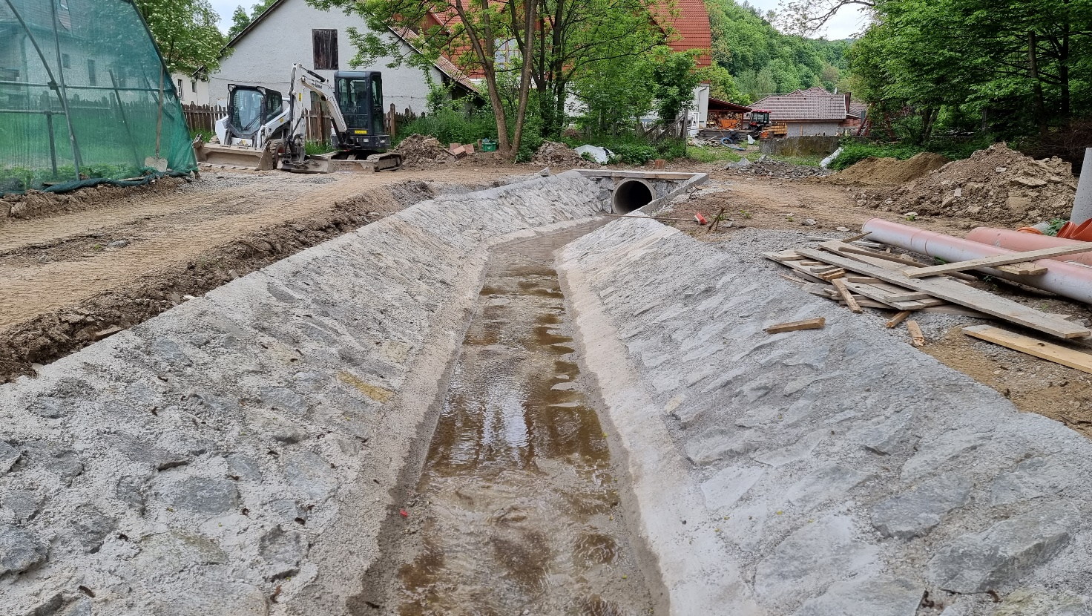

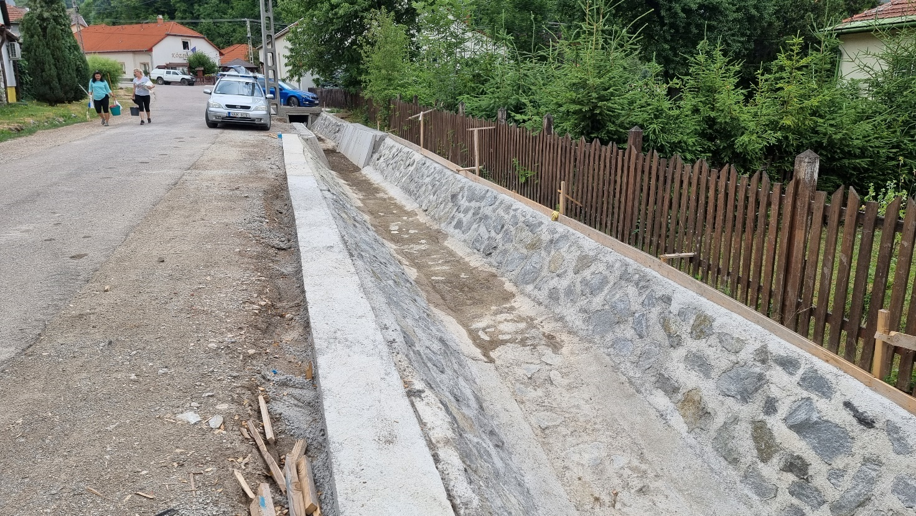

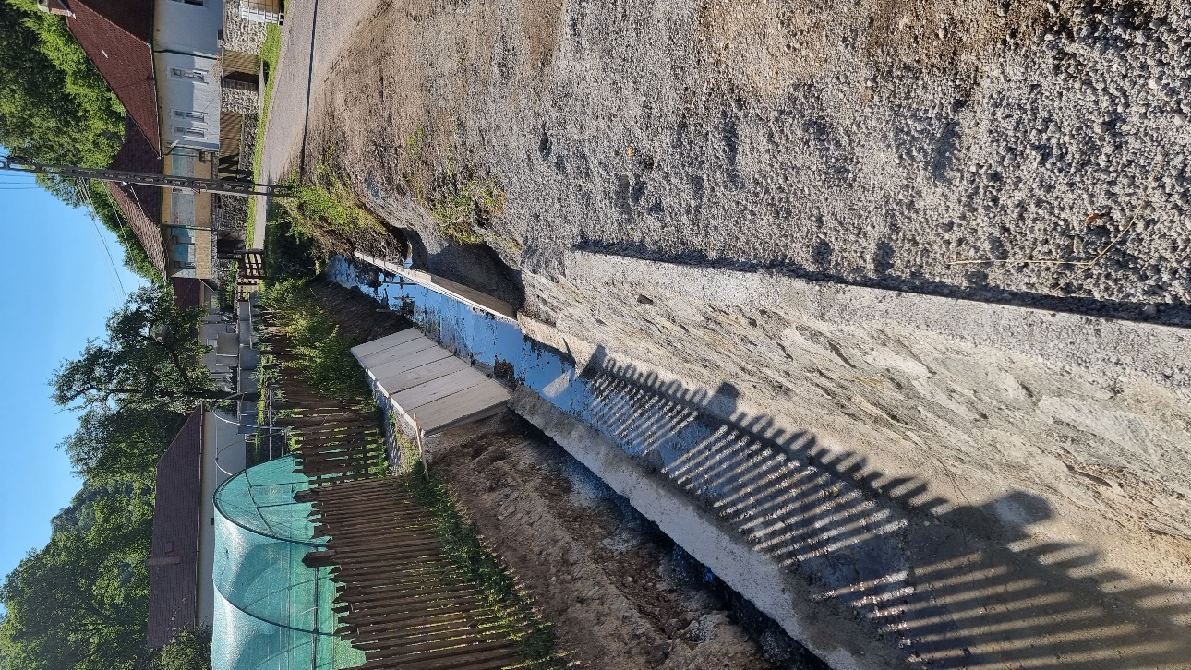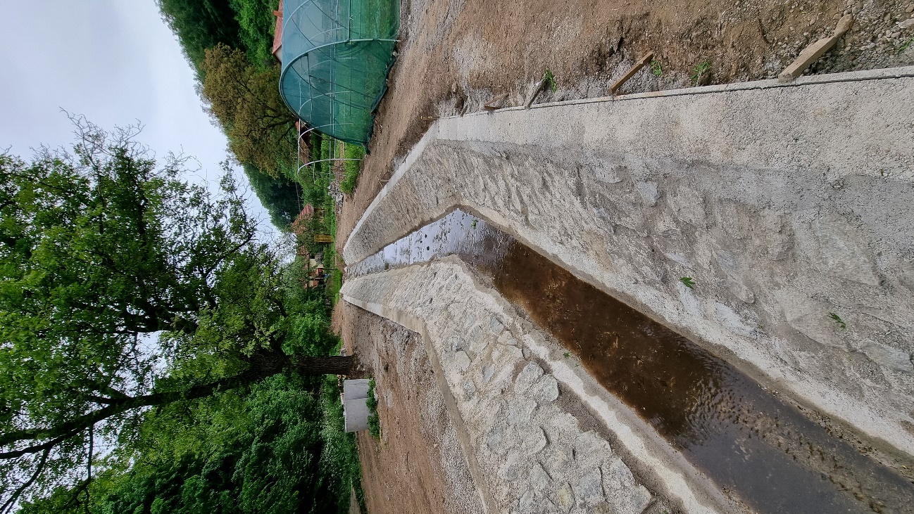

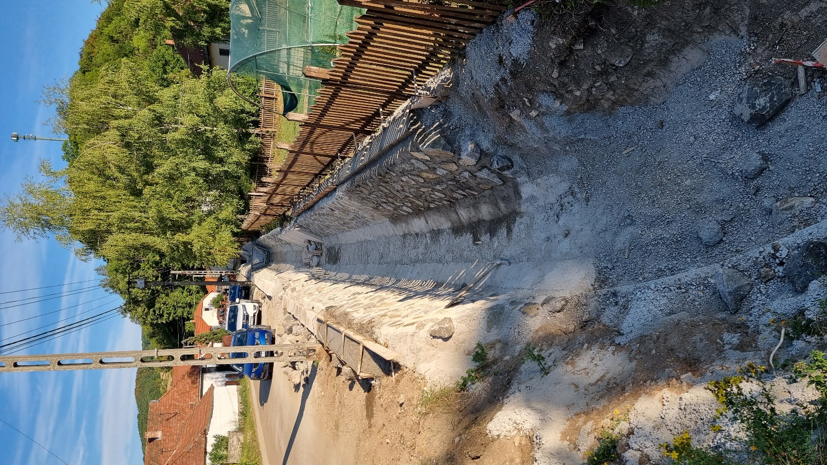

Megvalósult állapot
